Nachhaltigkeit & Leistung vereint: Laufschuh-Spezialist On
bringt ungefärbten Wanderschuh Cloudrock Edge Raw auf den Markt

Die Schweizer Laufschuhmarke On ist mit weltweit über sieben Millionen Läufern und einer einzigartigen Cloud-Technologie die am schnellsten wachsende Community im Outdoor- und Laufsport. Nun bringt On mit dem Cloudrock Edge Raw einen neuen Wanderschuh auf den Markt, der Nachhaltigkeit und Leistung wie kein Zweiter vereint. Das Obermaterial besteht zu 90% aus recyceltem Polyester und verfügt zudem über das performance-basierte Speedboard® – auch zu 30% aus recyceltem Material. Zudem spiegelt der ungefärbte Wanderschuh die Schönheit der europäischen Alpen wider. Die Färbung des Cloudrock Edge Raw wird sich im Laufe der Nutzung der Natur sowie den individuellen Wandererlebnissen anpassen und somit seine ganz eigene Outdoor-Geschichte erzählen.

Cloudrock Edge Raw vereint Nachhaltigkeit & Performance
Um der wachsenden Begeisterung für Leistung, Design und Nachhaltigkeit der On-Community im Outdoor-Sport zu entsprechen, haben die Produktentwickler aus der Schweiz nun einen weiteren Wanderschuh nach höchsten Nachhaltigkeitskriterien konzipiert. Denn die performance-orientierten Produkte von On erfreuen sich nicht nur in der Laufwelt, sondern auch im Outdoor-Bereich immer größerer Beliebtheit. Dank der einzigartigen CloudTec®-Technologie bietet der nachhaltige Speed-Wanderschuh unvergleichliche Dämpfung und Komfort. Die Missiongrip™-Sohle und Stollen sorgen zudem beim Bergablaufen sowie auf nassen Untergründen für einen sicheren Halt.
„Der Cloudrock Edge Raw vereint die komplementären Konzepte von Nachhaltigkeit in einer einzigartigen Form: Der hohe Anteil an recycelten Materialien und das Speedboard® als Kernelement unserer Performance-Philosophie macht den leichten Speedhiking-Schuh sowohl leistungsorientiert, als auch nachhaltig“, erklärt On-Mitbegründer Caspar Coppetti.

Ein Wanderschuh erzählt seine eigene Geschichte
Doch die leistungsstarke Technologie ist nicht die einzige Besonderheit: Für ein nachhaltiges Material und Design wurden im gesamten Herstellungsprozess die Materialien ungefärbt, in ihrer natürlichen Farbe, verwendet. „Ungefärbt, rein und so schön wie die naturbelassene Natur. Unser neuer Wanderschuh wird im Zusammenspiel mit der Umwelt im Laufe der Zeit seine ganz individuelle Geschichte erzählen, die sich in der Färbung der natürlichen Stoffe ganz subtil und auf einzigartige Weise widerspiegeln wird“, so Coppetti weiter.

Der Cloudrock Edge Raw wird ab 12. November 2020 in einer limitierten Edition Version erhältlich sein – in Österreich bei ausgewählten Händlern, wie Intersport Okay in Innsbruck, Gigasport Graz und im Flagship Store Bründl in Kaprun. Mit dem Cloudrock Waterproof hat On bereits seit letztem Jahr einen leichten Speed-Wanderschuh auf dem Markt.

On in Österreich auf der Überholspur
On sorgt dafür, dass die natürlichste Form der Fortbewegung mit einem unvergleichlichen Laufgefühl verbunden wird. Durch die einzigartigen Hohlelemente – sogenannte Clouds – werden zwei Elemente in einer einmaligen Form kombiniert: Gedämpfte Landung gefolgt von einem kraftvollen Abstoß. Oder: Laufen wie auf Wolken. Damit ist On in Österreich laut brancheninternen Erhebungen bereits die zweitbeliebteste Laufmarke und im allgemeinen Outdoor- und Sportschuhsegment auf Rang 3. Die optisch markanten On-Laufschuhe werden von den sportbegeisterten Österreichern nicht nur beim Laufen und im Alltag, sondern vermehrt auch im Bereich Trail-Running und Wandern getragen.

------------
Nachhaltigkeit bei On

Als weltweit führendes Unternehmen bei der Entwicklung von Performance Laufschuhen und Bekleidung hat sich On zum Ziel gesetzt, Prozesse so zu optimieren, dass negative Auswirkungen auf die Umwelt auf ein Minimum reduziert und Energie sowie natürliche Ressourcen geschont werden. Das Unternehmen hat sich verpflichtet, den ökologischen Fussabdruck bei der Verwendung von Materialien auf Erdölbasis wie Polyester, Polyamid und Klebstoffe auf chemischer Basis zugunsten von 100% recyceltem Polyester (rPES), 100% recyceltem Polyamid (rPA), Bio-Baumwolle und Klebstoffen auf Wasserbasis zu verringern, sowie die Verwendung Materialien, welche die Wiederverwendbarkeit erleichtern, zu erhöhen. Ausserdem hat sich das Unternehmen zu den Science Based Targets (SBT) verpflichtet und wird seine CO2-Emissionen reduzieren, um die gesetzten Ziele in naher Zukunft zu erreichen. Auch die Verpackungsproblematik wird mit der Einführung von 100% recyceltem Karton und 100% recyceltem Kunststoff bis zum vierten Quartal 2021 optimiert.

------------
Über On
Mit Sitz in Zürich, Portland (US), Berlin, Yokohama (JP) und Shanghai hat On die Sportwelt im Sturm erobert. Durch rasante Mund-zu-Mund-Empfehlung entdecken Läufer das einzigartige Laufgefühl von On-Schuhen und die starke Leistung der Cloudtec®-Technologie. Dadurch zieht On die weltweit am schnellsten wachsende Fangemeinde an und ist in die Reihen der führenden Marken in den USA, Europa und Japan vorgestoßen.
Seit wenigen Monaten ist Roger Federer Mitbesitzer von On und arbeitet gemeinsam mit den Gründern an der Zukunft der jungen Schweizer Sportmarke. Als echter Partner wird er in der Produktentwicklung, beim Marketing und beim Fan-Erlebnis mitarbeiten. Und selbstverständlich trägt er zum athletischen Geist der Leistungskultur von On bei.
On’s Cloudtec®-Sohle ist weltweit patentiert. Zehn Jahre nach Markteintritt ist On bei mehr als 6.000 Händlern in mehr als 55 Ländern in Europa, Nord- und Südamerika und im asiatisch-pazifischen Raum erhältlich. Und auf www.on-running.com. Mit weltweit über sieben Millionen Läufern ist On noch lange nicht an der Ziellinie angekommen.

Bildmaterial:

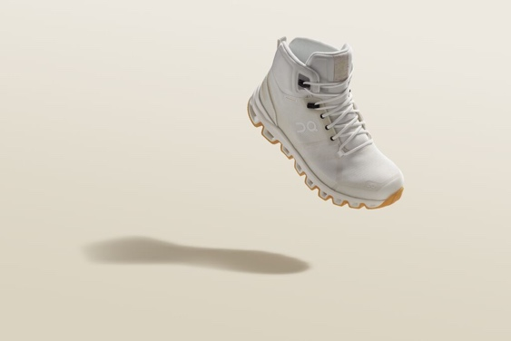 | Abb.1 Cloudrock Edge Raw: Nachhaltigkeit & Leistung  On bringt mit dem Cloudrock Edge Raw einen neuen Wanderschuh auf den Markt, der die komplementären Konzepte von Nachhaltigkeit und Leistung wie kein Zweiter vereint.  Fotocredit: On
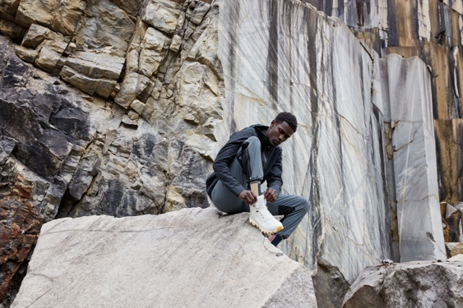 | Abb.2 Ein Speed-Wanderschuh nach höchsten Nachhaltigkeitskriterien  Das Obermaterial des Cloudrock Edge Raw besteht zu 90% aus recyceltem Polyester und verfügt zudem über das performance-basierte Speedboard® – auch zu 30% aus recyceltem Material.  Fotocredit: On
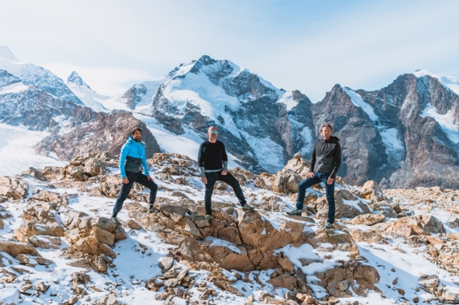 | Abb.3 Drei Freunde, eine Mission  „Im Cloudrock Edge Raw erkennen wir durch die Reinheit und Naturbelassenheit die Schönheit unserer Bergwelt wieder. Der ungefärbte Wanderschuh wird somit im Zusammenspiel mit Natur und Umwelt im Laufe der Zeit seine ganz individuelle Geschichte erzählen, die sich in der Färbung der natürlichen Stoffe ganz subtil und auf einzigartige Weise widerspiegeln wird,“ so On-Mitbegründer Caspar Coppetti.  Fotocredit: On

Pressekontakt:

On AG  Marieke Stasch  Communications Lead DACH  Pfingstweidstrasse 106  CH - 8005 Zürich  Tel.: +41 76 748 67 19  marieke@on-running.com | plenos – Agentur für Kommunikation  Jonas Loewe  Senior Consultant  Paracelsusstraße 4  5020 Salzburg  Tel.: +43 676/83 786 229  jonas.loewe@plenos.at

